* * 24 * *
San Juan Bautista
Profeta elegido por Dios
como precursor de Jesús

Comenzó su labor con una preparación
admirable y maravillosa
en la soledad del desierto

Y luego cumplió su misión de preparar
bautizando, que significa lavando,
los camino del Salvador
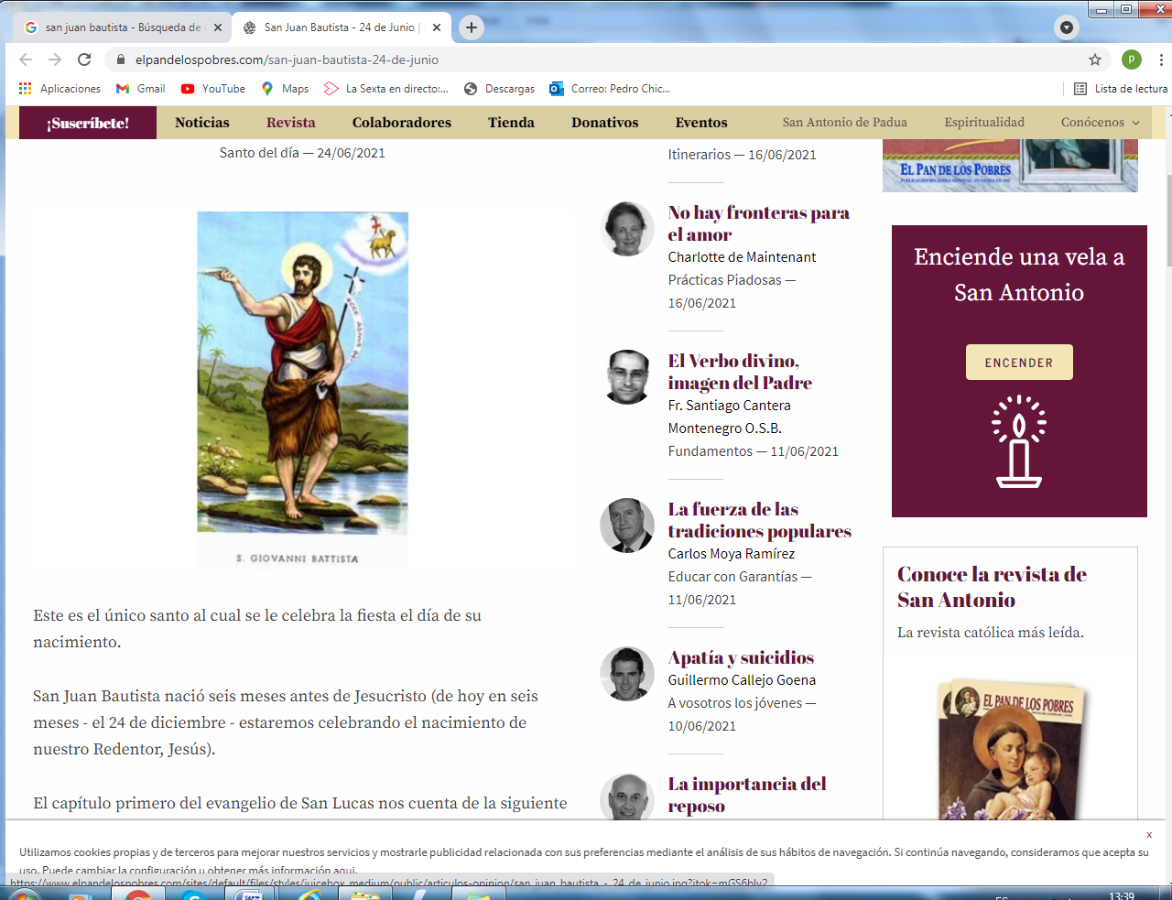
La niña Florita se interesa
por el misterioso Juan el Bautista.
Quiere cultivar la responsabilidad,
pues a veces es distraida y pierde el tiempo y las cosas.
Y hay que hacerla ver que el tiempo es oro
- - - - - - - - - - - - - - - Anuncio a los padres del Bautista
Cuando Dios, en sus misteriosos designios, preparó la llegada ya a la tierra de su Hijo encarnado en Jesús, preparó un precursor o anunciador, como habían ido diciendo los profetas durante siglos. Ese fue Juan Bautista, nacido de Isabel, prima o familiar de la Virgen María elegida como madre de Jesús.
El matrimonio de Zacarías, sacerdote del templo, con Isabel no pudo terminar con un hijo. Por eso estaban tristes . Pero para Dios no hay nada imposible.
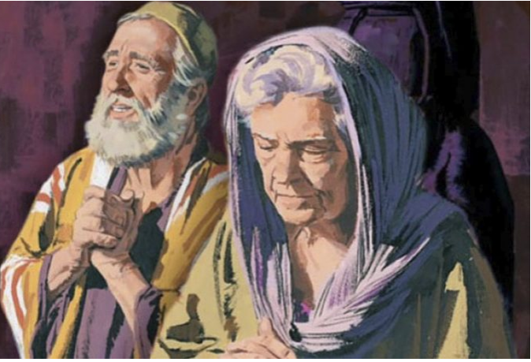
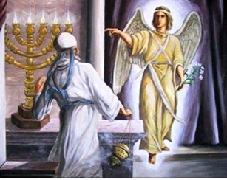
El Angel Gabriel se apareció cuando Zacarías estaba en el templo
Le dijo "Vas a tener un hijo"

- - - - - - - - - - - - - - - - - - Salta de gozo en el vientre materno
El ángel Gabriel había dicho a María que su prima Isabel iba a tener un hijo. María se alegró y marchó pronto a donde vivía Isabel, en Hebrón, lejos de Nazareth.
Y la gustó tanto a Isabel, que el niño, que ya estaba para nacer, saltó de gozo en el vientre materno. María alabó a Dios y se quedó un tiempo para ayudar a Isabel.
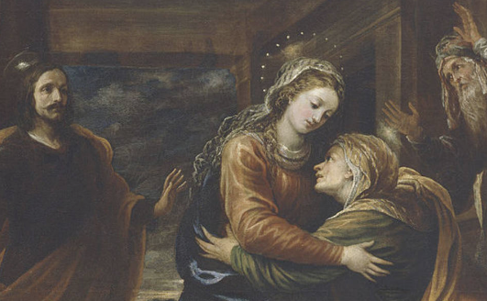
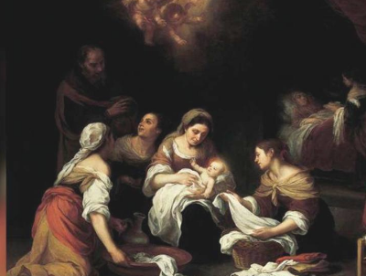
El niño creció y cuando fue ya un poco mayor, sus padres trataron de prepararle para que fuera consagrado a Dios y realizara la misión que Dios le iba a confiar: anunciar la llegada del Mesías salvador.
En un pueblo de la sierra había una niña muy simpática y era poco trabajadora. Con todo, se hacía querer por todos por ser buena de corazón. Su madre la decía muchas veces: "Florita, hija, que tienes que ser más responsable" Florita leyó este relato y le gustó eso que hizo la Virgen María: ir a ayudarla.
Y se dijo: Pues yo también iría a ayudarla. Porque me gusta ayudar a todos.
. 3 - - - - - - - - - - - - - - - - - - - - - - - ¿Pasó el tiempo con los solitarios de Qumram?
Alguna vez se encontraron de nuevo las dos madres y trataron de que los niños se vieran y se conocieran. Aunque los niños pequeños pronto se olvidan de los otros niños que conocen cuando el tiempos pasa. Pero esta vez...
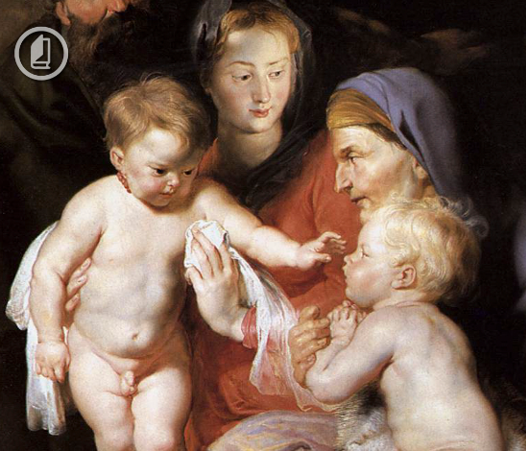
Pero estos niños fueron especiales. El hijo de Isabel se llamó Juan. Y el de María se llamó Jesús. Los dos recibieron el nombre que el ángel había dicho.
Juan era un poco mayor cuando fue entregado a unos monjes que vivían en el desierto, para que se criara con fortaleza y luego cumpliera con su misión. Es posible que esos monjes fueran los esenios, que vivían en un zona alejada de Jerusalén. Se llamaba Qumram su lugar cerca del mar muerto. Vivian siempre en oración y en el trabajo. También es posible que viviera con otro grupo de gente del desierto.
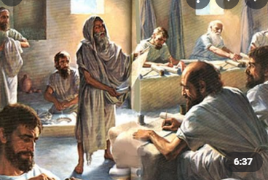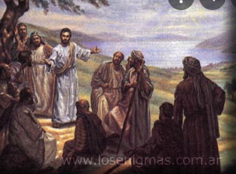
A Florita no le gustó el sitio de los esenios, pues allí no había flores. Era todo de arena. Sí que le gustó el cuadro con los dos niños y con sus madres al lado.
4 - - - - - - - - - - - - - - - - - - La misión de Juan el Bautista
El tiempo pasó. Y el niño Juan desde pequeño tuvo mucha simpatía por los corderos ¿Por qué sería? Porque para los monjes y para los habitantes de Jerusalén era el símbolo de los sacrificios que se hacían en el templo.
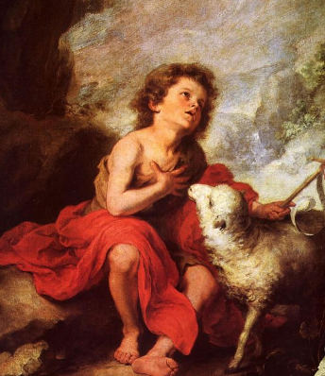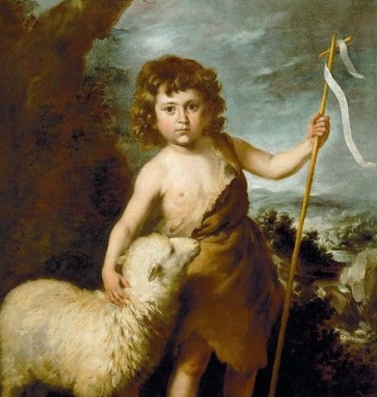

Y cuando ya mayor sintió el deseo de ir al Jordán que estaba cerca, y comenzó a bautizar a la gente si se acercaba. Bautizar era bañar en agua y pedir a todos que se arrepintieran de sus pecados.

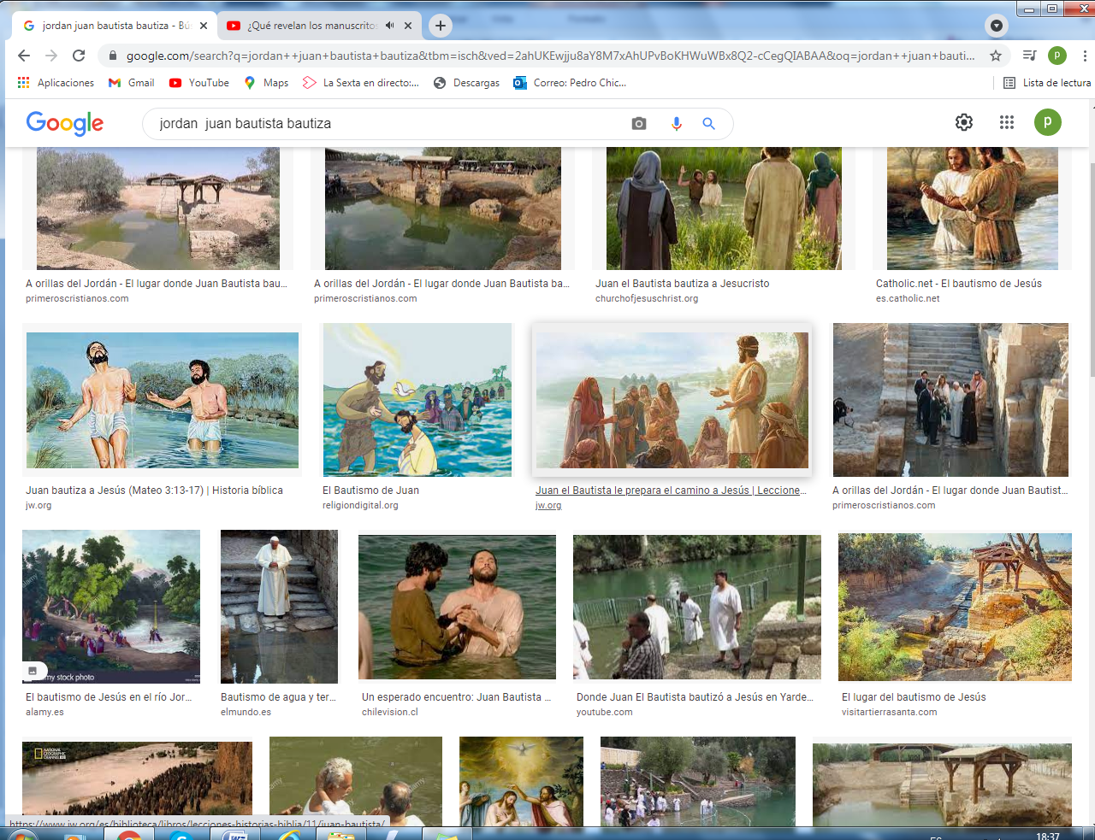

Juan se dio cuenta de que así estaba cumpliendo la misión que Dios le había inspirado y siguió haciéndolo cada vez con más fervor.

Florita preguntó a su madre cuándo la habían bautizado a ella. Su madre la relató cómo había sido su bautizo. Y le dijo que, como era cristiana, tenía que ser siempre responsable en las cosas que hacía. Y que tenía que rezar con más atención.
5 - - - - - - - - - - - - - - - - - - - Un día vino un judío especial

Dijo que quería ser bautizado. Juan, al que ya toda la gente llamaba El Bautista, se quedó paralizado. Reconoció que era Jesús, al que no había vuelto a ver desde niños. Y una inspiración le hizo quedarse asustado: "Tú eres Jesús. Tú eres el que tiene que bautizarme a mí". Insistió Jesús y Juan le bautizó.

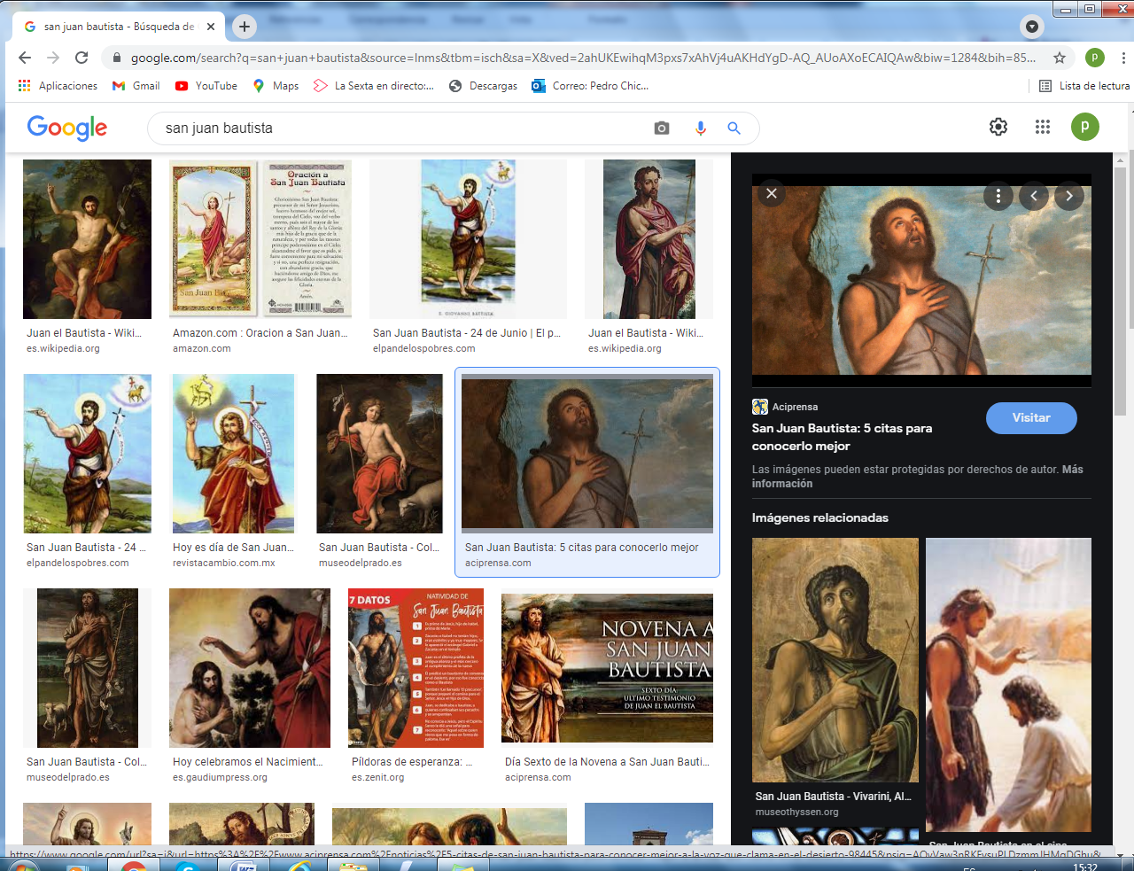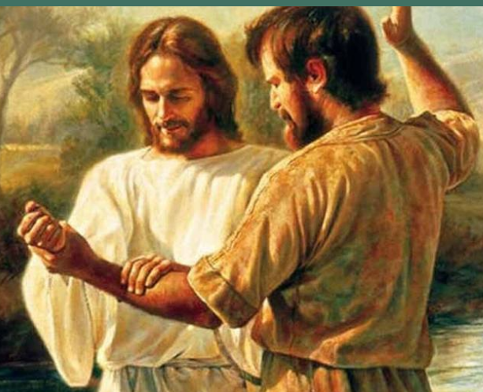

Se oyó una voz: "Este es mi Hijo amado. A él debéís escuchar". y el Espíritu Santo, en forma de paloma, se quedó en el aire encima de él. Juan quedó admirado

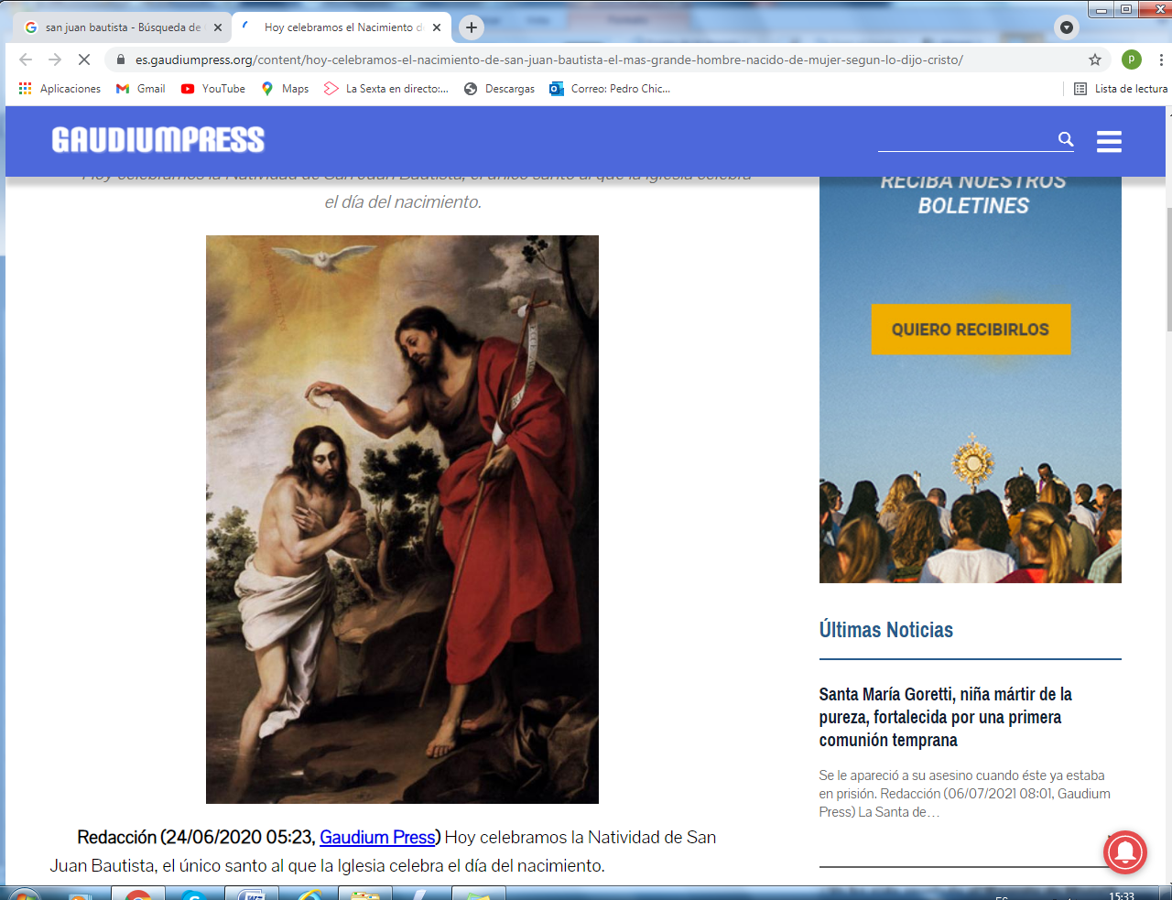

Juan se quedó impresionado con Jesús y les decía a todos: "Ese es el cordero de Dios a quien debéis escuchar. Yo no soy el Mesias. El es el salvador del mundo."

6. - - - - - - - - - - - - - - - - - Las alabanzas a Jesús del profeta Juan surtieron efecto

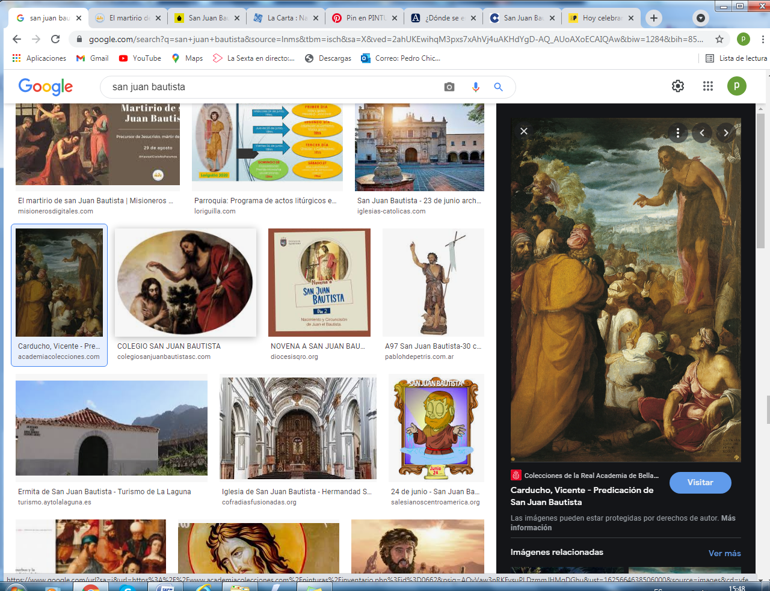

Algunos de sus discípulos se fueron con Jesús. Fueron Pedro, Andrés, Felipe, Natanael y otros. Pero Juan Bautista decía a todos: "Conviene que él crezca y yo disminuya. Yo no soy digno de desatar la correa de su sandalia".

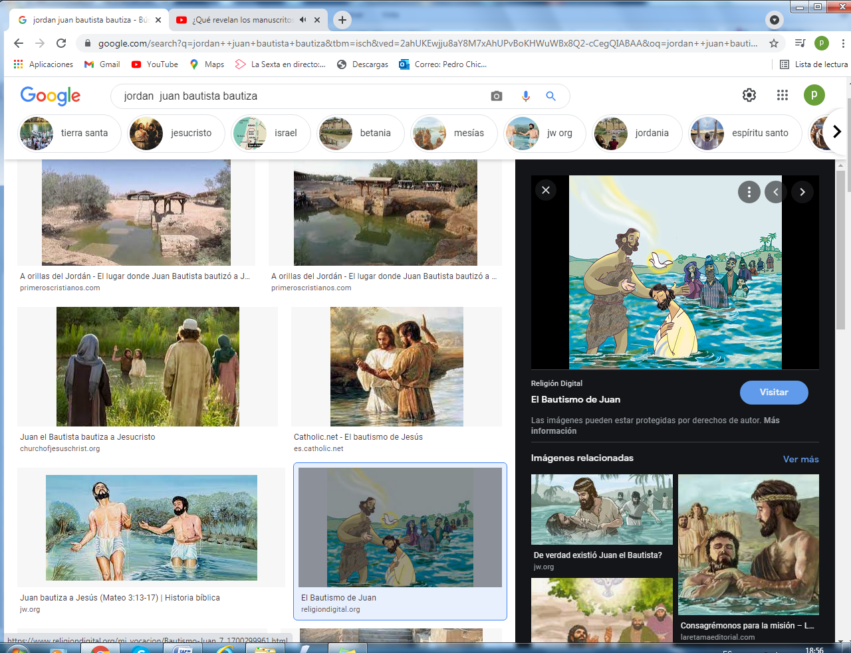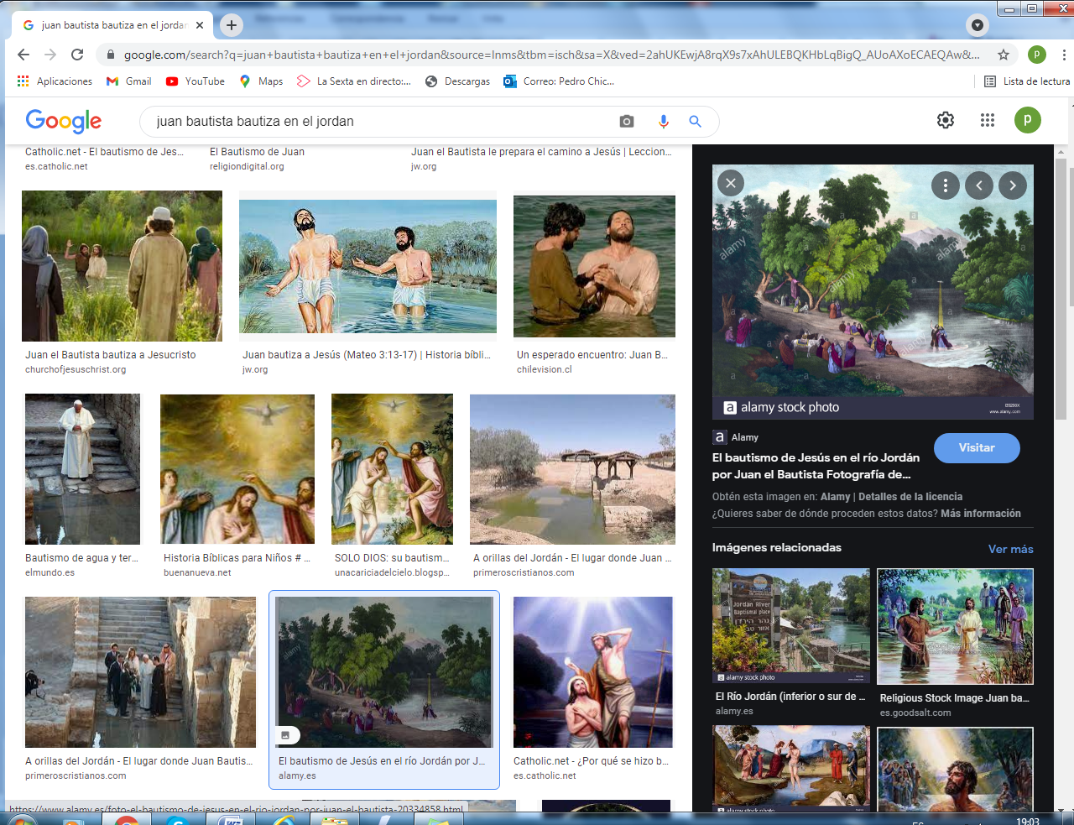

La gente seguía viniendo a bautizarse y se marchaba pensando que tenía que ser más justa, más caritativa y más honrada. Vinieron muchos soldados, comerciantes, agricultores. Los únicos que no vinieron fueron los fariseos.

A Florita le comenzó a gustar el paisaje del Jordán, más que el desierto. Pues a ella le gustaban las flores y los pájaros.
Un día la dijo a su madre. "Pues, mamá, cada vez seré más responsable". El padre que escuchaba dijo sonriendo: "Ya veremos a ver si lo cumple".
7. - - - - - - - - - - - - - Juan siguió bautizando pues era su misión

Y las gentes venia al río a recibir aquel gesto de arrepentimiento y prometer cambiar de vida. Se fue creando un fuerte movimiento que llegaba a Judea y hasta Galilea. Y pronto se enteró el rey Herodes y le intentó encerrar en una prisión.

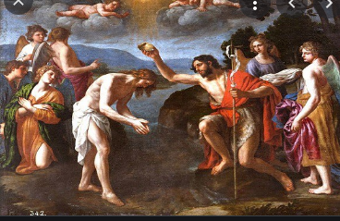

Y fue cuando ya había cumplido su misión de anunciar la llegada del Mesías y el tiempo de la salvación. Había tenido el atrevimientos de decir a Herodes que la mujer con la que vivía, esposa de su hermano, era pecaminosa.

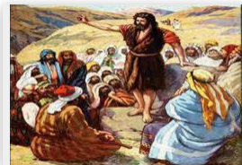

8 - - - - - - - - - - - - - - - - - - - - Su relación con Herodes Antipas

Por fin Herodes Antipas, envidioso porque Juan tenía mucha gente que iba a bautizarse, le mandó llevar a la cárcel. Herodes era rey en Galilea, no era nada en Jerusalén; pero tenía un palacio en la ciudad y se tomó la libertad de matar al que le estorbaba y celebrar fiestas.
Entonces mandó poner en la cárcel a Juan el Bautista para que la gente dejara de ir al Jordán. El sabía que era un profeta y no podía hacer nada.

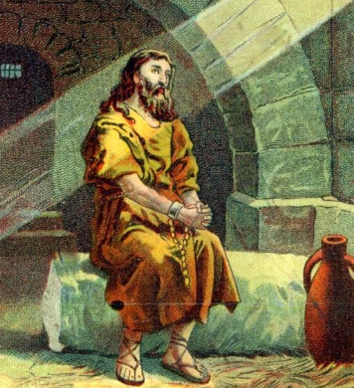

Desde la cárcel Juan mandó un mensaje por sus discípulos a Jesús, diciendo "¿Eres tú el que ha de venir o debemos esperar a otro?" Juan sabía quién era Jesús, pero lo hizo para que sus seguidores lo supieran también.

Jesús hizo unos milagros y mandó a los discípulos que le llevaran la respuesta: "Decid a Juan lo que habéis visto."

8 Las muerte de Juan Bautista y Herodías

Herodías, era la mujer que tenía Herodes, pero estaba ya casada. Juan Bta. le había dicho a Herodes que eso no podía conservarlo. Y eso hizo que Herodías jurara matarle.

En el cumpleaños de Herodes, la hija de Herodías bailó tan bien que Herodes le dijo que pidiera un regalo, que se lo daría. Por consejo de su madre le pidió la cabeza de Juan Bta. en una bandeja. Herodes, que había bebido mucho licor, se puso triste, pero mandó a los guardias que la trajeran. Y la cabeza le fue dada a la bailarina.

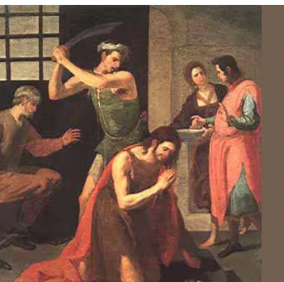

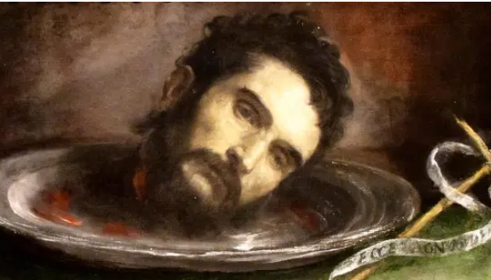

Florita se quedó un poco impresionada al ver esta cabeza de Juan el Bautista. Pero esta vez fue su padre el que la hizo entender que a veces los hombres son muy malos y es necesario ser responsables para que las consecuencias no sea malas para todos

10 - - - - - - - - - - - - - - - - - - - - La devoción a San Juan el Bautista

Ha sido siempre grande en la Iglesia, pues su mensaje fue la puerta de entrada
del mensaje de Jesús. Repetidas veces Jesús habló de Juan y toda la vida de Juan en los planes de Dios y de los profetas siempre estuvo dirigida a ensalzar la figura del salvador del mundo.

Dijo Jesús una vez: "¿Qué salisteis a ver en el desierto, una caña que se mueve con el viento? Salisteis a ver un profeta, y mucho más que un profeta. Entre los nacidos de mujer ninguno es mayor que él en el Reino de los cielos".

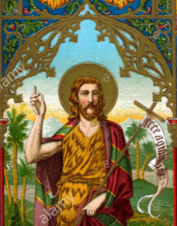
+ + + + + + + + + + + + + + + + + + + + + + + + + + +
La página de Florita

Fue interesante que el profesor de religión mando en clase pintar un río Jordán y poner dos siluetas de Jesús y de Juan

Y les mando escribir, buscando en un Evangelio que les facilitó:

- cosas que dijo Juan

- cosas que dijo Jesús

- cosas que sabes de Juan

- cosas que sabes de Jesús

Y les dijo. poner los nombres de todos los que salen en este relato

_ _ _ _ _ _ _ _ _ _ __ _ _ _ _ _ _ _ _ _ _ _ __ _ _ _ _ _ _ _ _ _ _ _ __ _ _ _ _ _ _ _ _ _ _ _ __ _
de mujer de varón

Y nombres de lugares que salen
_ _ _ _ _ _ _ _ _ _ __ _ _ _ _ _ _ _ _ _ _ _ __ _ _ _ _ _ _ _ _ _ _ _ __ _ _ _ _ _ _ _ _ _ _ _ __ _
Mapa de las 40 figuras que forman una "iniciacion bíblica" para niños
Los relatos bíblicos para  niños y jóvenes que estamos  viendo y aprendiendo | Lo que debemos saber y dice la Biblia  Es la Historia del precursor de Jesús
Tres datos .  Nombre biblico / Niño (m) o niña [con f] / del cuento modelo / valor o virtud  Antiguo Testamento  1 Adan y Eva Vidallari -f- (amanecer) Vivir.Paz  2 Noe Samin -f- (afortunado) Trabajo  3 Abraham Unay -m- (primero) Obediencia  4 Jacob Raquel -f- (elegida) Amistad  5. Moisés Wisa -m- (Profeta) Fidelidad  6 Samuel Wilka -m- (anunciar) Piedad  7 Sansón Mamani-m- (energia) Fortaleza  8. David (Sayri-m- (principe) Valentía  9 Salomón Ramon -m-(señorio)Sabiduría  10 Elías Elena -f- (griega) Oracion  11 Eliseo Inti -m- (sol) Sinceridad  12 Isaías Rodrigo -m-(fuerte) Prudencia  13 JeremiasAlfo -f- ( blanco) Constancia  14 Daniel Yawri -m-(lanza) Inteligencia  15 Tobías Susana -f- ( blanca) Confianza  16 Esther Asiri -f- (sonriente) Limpieza  17 Judith Kuka -f- (energia coca) Decisión  18 Job Wayra-m- ( incansable) Paciencia  19 Jonás Takiri -m- (musico) Arrepentimiento  20 Esdrás, Inka -m- ( jefe)Trabajo  Nuevo Testamento  21 Marcos Alberto Ser discreto  22María Beatriz f- (feliz) Abnegación  23 San José. Kusi -m- trabajador Sencillez,  24 Juan Bautista Florina -f- (flor) Responder  25Isabel Maimar -f- (estrella) Alegria  26 Pedro Rumi -m- (piedra) Espontaneidad  27Juan Ruben-f- ( color) Confianza  28 Magdalena Teresa -f- (serena) Gratitud  29 MateoWari -m- (veloz) Desprendimiento  30 PabloSaulo -m- ( viajero) Idealismo  31 Lucas Marino Estudio  32 Bernabe Luis Rezar  33 Timoteo y Tito Roberto Acción  34 Lasmujeres Ester La verdad  35 Los ciegos Elena Cortesia  36 Los leprosos Fernando Reflexión  37 Los paraliticos Jorge Autodominio  38Los posesos Lolita Fantasía  39Los enfermos Cristina Acompañamiento  40 Los resucitados Carlos Belleza | * * Relato 24 * *  San Juan Bautista  Hombre bueno elegido por Dios  para anunciar a Jesús salvador  Lo estudiamos  en el Nuevo Testamento  En Juan y en Lucas al principio.  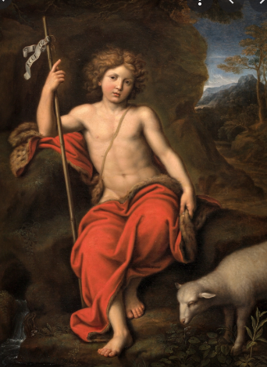  Y seguimos en letra verde  A la lectora Florita,  una niña que quiere tener  más responsabilidad  y seguir los consejos de sus padres  Valor fundamental que se debe resaltar  La responsabilidad y el valor del orden  Esto se debe lograr en todas las edades

